ЛАБОРАТОРНАЯ РАБОТА №17

Тема: «Оформление структурной схемы международного стандарта серии ИСО 9000»

Цель работы: 1.1 Ознакомиться со структурой международной организации ИСО, представить её в графическом виде, выделив основные функции ИСО и работу её комитетов.

1.2 Получить представление и ориентироваться в международных стандартах ИСО 9000 – ИСО 9004, ИСО 8402

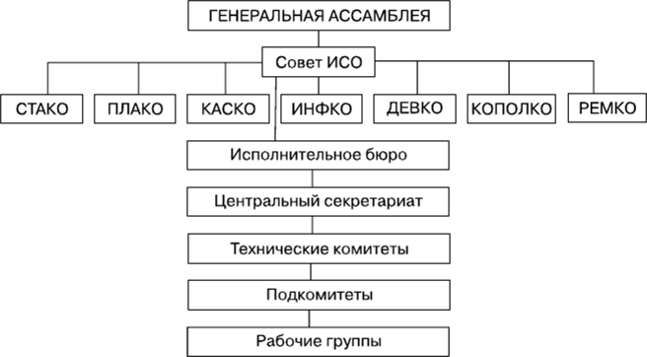

1. Структурная схема ИСО

ИСО определяет свои задачи следующим образом: содействие развитию стандартизации и смежных видов деятельности в мире с целью обеспечения международного обмена товарами и услугами, а также развития сотрудничества в интеллектуальной, научно-технической и экономической областях.

Функции ISO:

-осуществляет руководство тысячами документов путем составления, пересмотра, голосования и публикации;

-объединяет квалифицированных экспертов из различных отраслей экономики для разработки международных стандартов;

-способствует экономическому росту развивающихся стран, содействуя открытию доступа к мировым рынкам и достижению устойчивого развития;

-повышает уровень информированности стран-членов и способствует осведомленности общественности по вопросам стандартизации;

-разрабатывает стандарты при взаимодействии с Международной электротехнической комиссией (IEC), Международным союзом электросвязи (ITU), Международной организацией законодательной метрологии (OIML), Международной морской организацией (IMO), Организацией экономического сотрудничества и развития (OECD), Всемирной организацией союзов потребителей (CI), Комиссией Кодекс Алиментариус и другими;

-продвигает преподавание стандартизации, внося вклад в совместную программу подготовки магистров, помогая своим членам создавать аналогичные программы и поддерживать базу данных материалов, связанных со стандартами на всех этапах образовательного процесса;

-помогает организациям-членам в повышении профессионализма их сотрудников и выступает в качестве ресурса для исследований, связанных со стандартами.

2.3 Контрольные вопросы

4.1 Какие официальные лица входят в генеральную ассамблею ИСО?

Высшим руководящим органом ИСО является Генеральная Ассамблея, состоящая из официальных лиц и представителей всех катёгорий членов ИСО, созываемая не реже одного раза в три года. Генеральная Ассамблея определяет общую политику организации, решает основные вопросы ее деятельности.

Официальными лицами ИСО являются:

- президент;

- вице-президент;

- казначей;

- генеральный секретарь.

4.2 Какими вопросами занимается комитет ИСО КАСКО?

Занимается вопросами подтверждения соответствия продукции, услуг процессов и систем качества требованиям стандартов, изучая практику этой деятельности и анализируя информацию.

4.3 По каким направлениям работает комитет ИСО ДЕВКО?

Изучает запросы развивающихся стран в области стандартизации и разрабатывает рекомендации по содействию этим странам в данной области. Главные функции ДЕВКО: организация обсуждения в широких масштабах всех аспектов стандартизации в развивающихся странах, создание условий для обмена опытом с развитыми странами; подготовка специалистов по стандартизации на базе различных обучающих центров в развитых странах; содействие ознакомительным поездкам специалистов организаций, занимающихся стандартизацией в развивающихся странах; подготовка учебных пособий по стандартизации для развивающихся стран; стимулирование развития двустороннего сотрудничества промышленно развитых и развивающихся государств в области стандартизации и метрологии. В этих направлениях ДЕВКО сотрудничает с ООН. Одним из результатов совместных усилий стало создание и функционирование международных центров обучения.

4.4 На какие типы стандартов делятся основные стандарты ИСО 9000?

Стандарты типа А – это стандарты, содержащие требования к системе менеджмента. Данный тип стандартов позволяет различным субъектам экономической деятельности (предприятиям и организациям) демонстрировать свою способность выполнять внутренние и внешние требования за счет разработки и внедрения соответствующей системы менеджмента. Сертификация проводится только по этому типу стандартов.

Стандарты типа B – это стандарты, содержащие руководящие указания по системе менеджмента. Стандарты этого типа помогают организациям применять требования указанные в стандартах типа А за счет дополнительных пояснений по тем или иным элементам требований к системе менеджмента.

Стандарты типа С – это стандарты, взаимосвязанные со стандартами на систему менеджмента. В этих стандартах представляется дополнительная информация по специфичным вопросам системы менеджмента или даются пояснения по применению отдельных методов, обеспечивающих реализацию требований к системе менеджмента.

Вывод: В ходе лабораторной работы была изучена организация ИСО, ее структурные подразделения, официальные лица, процессы стандартизации ИСО, типы стандартов, функции и деятельность организации.